Министерство образования Республики Беларусь

Учреждение образования

«БЕЛОРУССКИЙ ГОСУДАРСТВЕННЫЙ УНИВЕРСИТЕТ ИНФОРМАТИКИ И РАДИОЭЛЕКТРОНИКИ»

Факультет компьютерных систем и сетей

Кафедра электронных вычислительных машин

Отчет по контрольной работе №2 по дисциплине «База данных»

Создание реляционной схемы данных

Выполнил: студент 3 курса

группы №250541

Власов Р. Е.

Проверил: магистр технических наук

Куприянова Д. В.

МИНСК 2024

Создание реляционной схемы данных

Цель работы: выполнить логическое проектирование БД путем построения реляционной схемы данных по ранее спроектированной ER-модели. Преобразовать ER-диаграмму в реляционную схему данных (в виде UML-диаграммы).

Для создания реляционной схемы данных возьмем созданную в контрольной работе №1 ER-диаграмму. Для модели «Кинотеатр» представлены такие классы объектов, как «Сотрудник», «Сеанс», «Зал», «Место», «Билет», «Клиент», «Отзыв», «Фильм».

Порядок перевода ER-модели в реляционную модель выполняется с помощью алгоритма, состоящего из шести шагов:

Шаг 1. Каждый объект на ER-диаграмме превращается в реляционное отношение, имя объекта становится именем таблицы.

Шаг 2. Каждый атрибут объекта становится столбцом таблицы с тем же именем и требуемым типом данных.

Шаг 3. Уникальные атрибуты объекта превращаются в первичный ключ таблицы.

Шаг 4. Связи «один-ко-многим» (в том числе и связи «один-к-одному») становятся ссылками в уже существующих таблицах, при этом внешний ключ добавляется в виде столбца (столбцов) в таблицу, соответствующую объекту со стороны «многие» связи.

1. Каждый объект на ER-диаграмме превращаем в реляционное отношение (таблицу) с тем же именем, при этом атрибуты объекта становятся столбцами таблицы. Каждой таблице присваиваем уникальный первичный ключ.

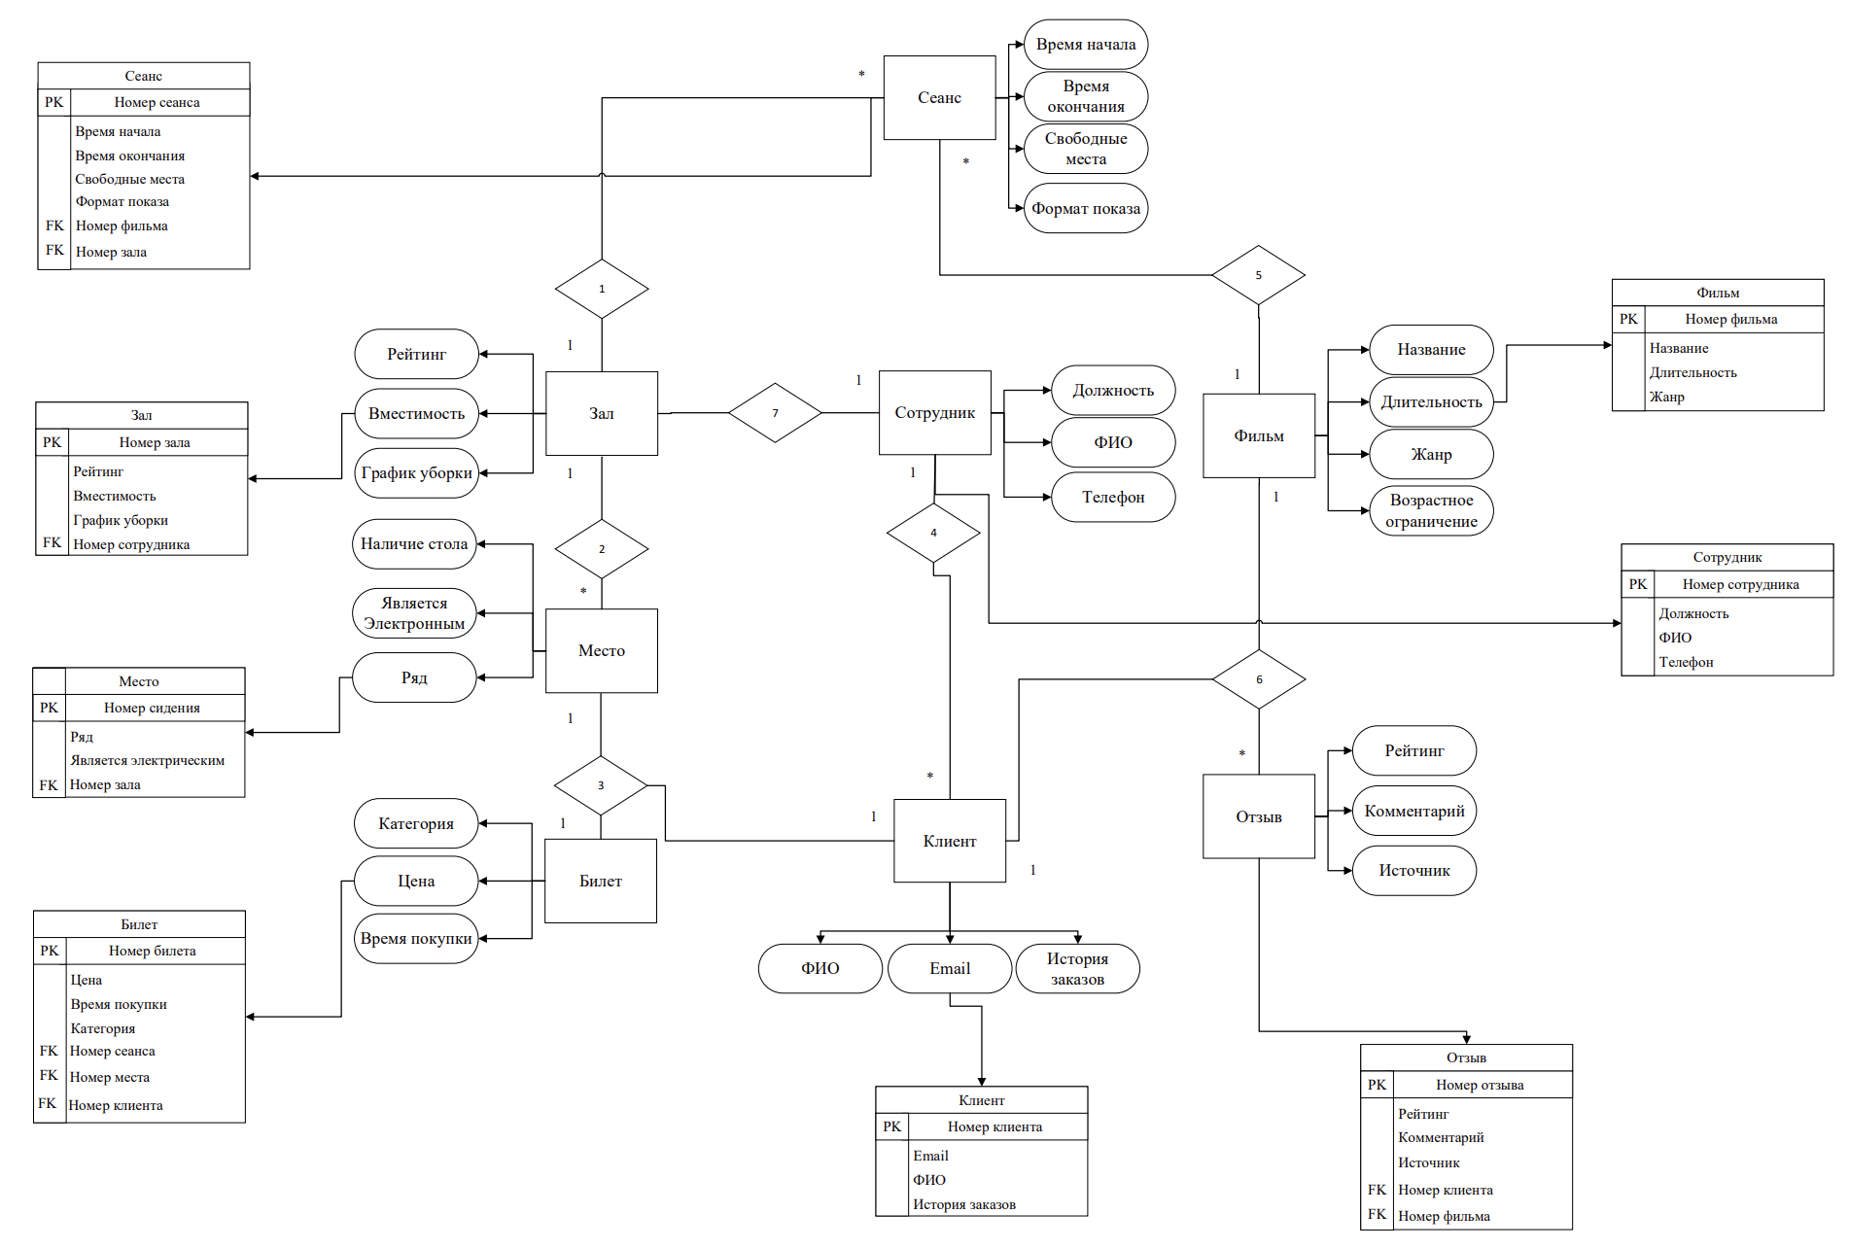

Рис. 1 – Cоздание реалиционных отношений (шаги 1, 2)

1. Далее устанавливаем связи между нашими таблицами. Связи «один-ко-многим» (в том числе и связи «один-к-одному») становятся ссылками в уже существующих таблицах, внешний ключ добавляем в виде столбца (столбцов) в таблицу, соответствующую объекту со стороны «многие».

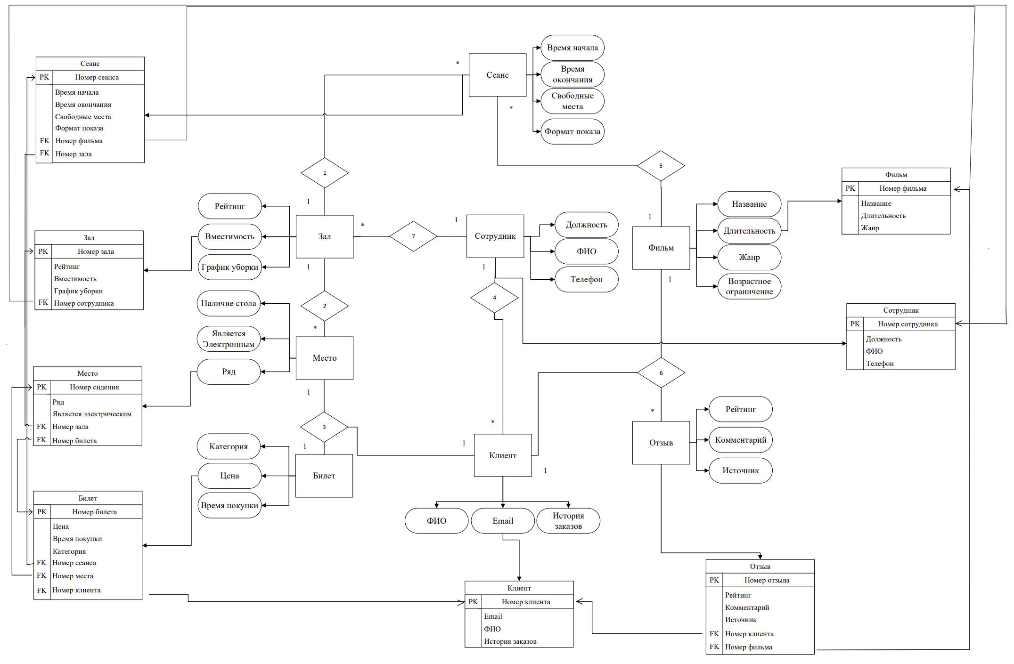

Рис. 2 – Cоздание реалиционных отношений (шаги 3, 4)

Полная схема преобразования ER-модели в UML-диаграмму представлена на рисунках 3 и 4.

Первичные ключи в отношениях построены как простые на основе суррогатного поля (PK) - такой первичный ключ просто реализуется и позволяет легко модернизировать базу данных.

Вывод: в ходе контрольной работы было выполнено логическое проектирование БД путем построения реляционной схемы данных по ранее спроектированной ER-модели. ER-диаграмма преобразована в реляционную схему данных (в виде UML-диаграммы).



Рисунок 3 – Схема преобразования ER-модели в UML-диаграмму (шаг 3-4)

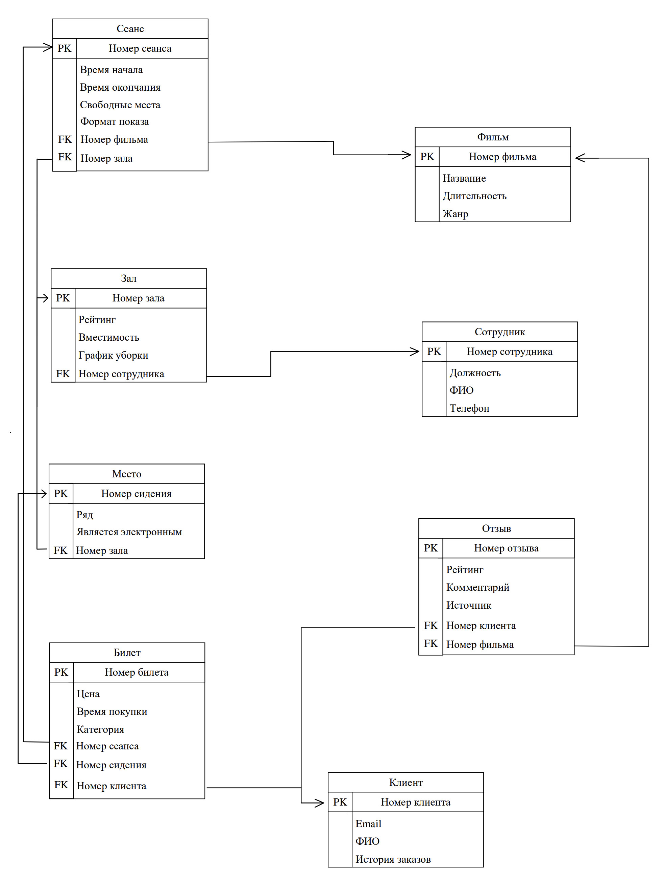

Рисунок 4 – Реляционная схема данных